КОНСУЛЬТАЦИЯ ДЛЯ РОДИТЕЛЕЙ ВО 2 МЛАДШЕЙ ГРУППЕ  «ТРУДОВОЕ ВОСПИТАНИЕ РЕБЕНКА В СЕМЬЕ» | 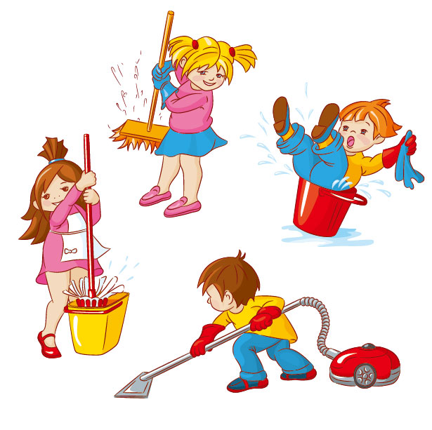

«Само воспитание, если оно желает счастья человеку, должно воспитывать его не для счастья, а приготовлять к труду жизни. Воспитание должно развивать в человеке привычку и любовь к труду; оно должно ему дать возможность отыскать для себя труд в жизни» (К. Д. Ушинский).

Труд всегда был основой для человеческой жизни и культуры. Трудолюбие и способность к труду не дается от природы, но воспитывается с самого раннего детства. Труд должен быть творческим, потому что именно творческий труд делает человека богато духовно. Для того, чтобы ребёнок получил полноценное воспитание, необходимы не только совместная деятельность со взрослым, двигательная активность и стремление к знаниям, но также важен и труд.
Трудолюбие прививается с младенчества. И тут необходим вклад не только воспитателей, но и родителей. Стремление к труду изначально прививается родителями. А уже в дальнейшем развивается в детском саду и школе. Если ребёнок сам стремиться трудиться или выполнять трудовые поручения, то этим он воспитывает любовь к труду, чувство долга. У него воспитывается характер, умения и навыки в труде развиваются быстро и главное – с интересом для самого ребёнка.
Основы трудового воспитания закладываются в семье.
Семья – дружный трудовой коллектив. Любовь к труду необходимо начинать воспитывать очень рано. Подражание, свойственное ребенку, является одним из важнейших мотивов, побуждающих детей к активной деятельности. Наблюдение за трудом взрослых рождает желание делать то же самое. Не погасить это желание, а развить и углубить его – основная задача родителей, если они хотят вырастить ребенка трудолюбивым.
Успехом в воспитания трудолюбия можно назвать вырабатывание привычки у детей выполнять обязанности самостоятельно. Ребёнка необходимо научить тому, что его дела он должен делать сам, тогда у него будет развиваться чувство значимости. А наша обязанность – обязанность взрослых – развивать самостоятельность, трудолюбие и стремление к успеху.
Кто он, как его зовут?
Кто на свете самый главный
Самый добрый; самый славный?
Кто он?
Как его зовут?
Ну конечно,
Это труд!
Кто на свете самый умный,
Самый старый; самый юный?
Кто он?
Как его зовут?
Ну, конечно,
Это труд!
Кто на все века и годы
Настоящий царь природы?
Царь полей, заводов, руд?
Кто он?
Как его зовут?
Ну, конечно,
Это труд!

ЧТО ЗНАЧИТ подготовить ребенка к жизни? В чем главный залог того, что эта столь дорогая для нас жизнь будет прожита красиво, ярко, небесполезно? Вероятно, мы не ошибемся, если скажем: главное – научить любить труд и находить в нем источник радости. Без этого не может быть успехов ни в учении, ни в будущей деятельности; без этого нет ни уважения окружающих, ни чувства собственного достоинства. Иными словами, без этого нет счастья.
Только в труде, систематическом и упорном, формируется личность, выковываются ее лучшие качества.
Работая вместе с другими детьми, помогая им и получая их помощь, ребенок становится более отзывчивым, чутким. Ежедневное решение той или иной практической задачи развивает умственные способности, любознательность, настойчивость.
Любовь и привычка к труду определяют будущее маленького человека. Заботясь о нем, заботьтесь о том, чтобы он был трудолюбив!
Ошибаются родители, которые думают, что пора трудового воспитания наступает, когда ребенок достигает школьного возраста или становится еще старше.
Стремление к активному практическому действию свойственно детям, заложено в них от природы. Это драгоценное качество надо поддерживать, развивать, умело направлять. Чем раньше начато трудовое воспитание, тем лучше будут его результаты.
Советы родителям
Приобщать ребенка к трудовым делам семьи как можно раньше;
Закрепить за дошкольником постоянные обязанности, за выполнение которых он несет ответственность;
Не допускать отступлений от принятых взрослыми требований, иначе ребенок будет уклоняться от выполнения своих обязанностей;
Не наказывать ребенка трудом: труд должен радовать, приносить удовлетворение;
Учить ребенка трудиться, прививая ему элементарные навыки культуры трудовой деятельности: рациональные приемы работы, правильное использование орудий труда, планирование процесса труда, завершение труда;
Не давать ребенку непосильных поручений, но поручать работу с достаточной нагрузкой;
Не торопить, не подгонять ребенка, уметь ждать, пока он завершит работу сам;
Не забывать благодарить ребенка за то, что требовало от него особых стараний;
Сделанное своими руками ребенок ценит и бережет, поэтому необходимо привлекать его к общественно полезному труду. С этого начинается воспитание бережного отношения к общественному достоянию.

